*Органолептические свойства питьевой воды в г. Надыме.*

*Исполнитель: Гончаренко Елена, 5 класс, , МОУ «Гимназия г. Надыма»*

*Руководитель: Портнягина Светлана Николаевна, учитель географии,*

*МОУ «Гимназия г. Надыма»*

**Введение**

Вода, у тебя нет ни вкуса, ни цвета, ни запаха,

тебя невозможно описать, тобой наслаждаются,

не ведая, что ты такое. Нельзя сказать,

что ты необходима для жизни: ты — сама жизнь.

Ты наполняешь нас радостью, которую

не объяснить нашими чувствами.  
 Антуан де Сент-Экзюпери.

**Вода** – это главный элемент в биосфере, без которого вся органическая природа не может существовать. А значит везде, где есть что-нибудь живое, есть и вода. Около ¾ поверхности Земли покрыто водой, составляющей океаны, моря, озера, реки и т. п. В совокупности водная оболочка Земли называется гидросферой. Вода имеет ключевое значение в создании и поддержании [жизни](http://ru.wikipedia.org/wiki/%D0%96%D0%B8%D0%B7%D0%BD%D1%8C) на Земле, в химическом строении [живых организмов](http://ru.wikipedia.org/wiki/%D0%96%D0%B8%D0%B7%D0%BD%D1%8C), в формировании [климата](http://ru.wikipedia.org/wiki/%D0%9A%D0%BB%D0%B8%D0%BC%D0%B0%D1%82) и [погоды](http://ru.wikipedia.org/wiki/%D0%9F%D0%BE%D0%B3%D0%BE%D0%B4%D0%B0). Является важнейшим веществом для всех живых существ на планете [Земля](http://ru.wikipedia.org/wiki/%D0%97%D0%B5%D0%BC%D0%BB%D1%8F). При [нормальных условиях](http://ru.wikipedia.org/wiki/%D0%A1%D1%82%D0%B0%D0%BD%D0%B4%D0%B0%D1%80%D1%82%D0%BD%D1%8B%D0%B5_%D1%83%D1%81%D0%BB%D0%BE%D0%B2%D0%B8%D1%8F) представляет собой прозрачную [жидкость](http://ru.wikipedia.org/wiki/%D0%96%D0%B8%D0%B4%D0%BA%D0%BE%D1%81%D1%82%D1%8C), не имеет [цвета](http://ru.wikipedia.org/wiki/%D0%A6%D0%B2%D0%B5%D1%82) (в малом [объёме](http://ru.wikipedia.org/wiki/%D0%9E%D0%B1%D1%8A%D1%91%D0%BC)), [запаха](http://ru.wikipedia.org/wiki/%D0%97%D0%B0%D0%BF%D0%B0%D1%85) и [вкуса](http://ru.wikipedia.org/wiki/%D0%92%D0%BA%D1%83%D1%81). В [твёрдом](http://ru.wikipedia.org/wiki/%D0%A2%D0%B2%D1%91%D1%80%D0%B4%D0%BE%D0%B5_%D1%82%D0%B5%D0%BB%D0%BE) [состоянии](http://ru.wikipedia.org/wiki/%D0%90%D0%B3%D1%80%D0%B5%D0%B3%D0%B0%D1%82%D0%BD%D0%BE%D0%B5_%D1%81%D0%BE%D1%81%D1%82%D0%BE%D1%8F%D0%BD%D0%B8%D0%B5) называется [льдом](http://ru.wikipedia.org/wiki/%D0%9B%D1%91%D0%B4), [снегом](http://ru.wikipedia.org/wiki/%D0%A1%D0%BD%D0%B5%D0%B3) или [инеем](http://ru.wikipedia.org/wiki/%D0%98%D0%BD%D0%B5%D0%B9), а в [газообразном](http://ru.wikipedia.org/wiki/%D0%93%D0%B0%D0%B7) — водяным [паром](http://ru.wikipedia.org/wiki/%D0%9F%D0%B0%D1%80). Атмосферная вода, насыщенная газами, не содержит примесей и минеральных солей. В ее составе почти нет микроорганизмов. Грунтовая вода содержит различные примеси в виде фосфорной кислоты аммиака, солей калия и т.д. Поглощая из грунта углекислоту, она способна растворять минеральные соли. Большое влияние на химический состав грунтовой воды оказывают породы, через которые она проходит. Так, известковые породы превращают грунтовую воду в известковую, доломитовые — в магниевую, а каменная соль и гипс — в минеральную с большим содержанием сернокислых и хлористых солей. Вода же по химическому составу очень изменчива. Она бывает пресной, солоноватой или соленой, жесткой или мягкой, кислой или щелочной, богатой или бедной кислородом, чистой или загрязненной.

## Органолептическая оценка воды – обязательная начальная процедура санитарно-химического контроля воды. Ее правильному проведению специалисты придают большое значение. Предметом данного исследования является водопроводная вода.

## Основная цель данной работы, это исследовать органолептические свойства воды, которую используют жители г. Надым.

## Из поставленной цели вытекают следующие задачи:

## 1.Ознакомиться с методикой исследования свойств воды;

## 2. Провести анализ проб воды из различных источников г. Надым;

## 3. Сделать выводы о качестве питьевой воды.

## Гипотеза результаты по разным микрорайонам будут отличаться.

## С помощью проб, взятых в разных микрорайонах Надыма, попытаемся выяснить, соответствует ли водопроводная вода нормам СанПина.

## 1. Органолептические показатели воды.

## Вода, которая не вредит здоровью человека и отвечает требованиям действующих стандартов качества, называется питьевой водой. Вода многих [источников](http://ru.wikipedia.org/wiki/%D0%98%D1%81%D1%82%D0%BE%D1%87%D0%BD%D0%B8%D0%BA) [пресной воды](http://ru.wikipedia.org/wiki/%D0%9F%D1%80%D0%B5%D1%81%D0%BD%D0%B0%D1%8F_%D0%B2%D0%BE%D0%B4%D0%B0) непригодна для питья людьми, так как может служить источником распространения [болезней](http://ru.wikipedia.org/wiki/%D0%91%D0%BE%D0%BB%D0%B5%D0%B7%D0%BD%D0%B8) или вызывать долгосрочные проблемы со здоровьем, если она не отвечает определённым стандартам [качества воды](http://ru.wikipedia.org/w/index.php?title=%D0%9A%D0%B0%D1%87%D0%B5%D1%81%D1%82%D0%B2%D0%BE_%D0%B2%D0%BE%D0%B4%D1%8B&action=edit&redlink=1).

## Основными показателями качества питьевой воды являются:

## санитарно-токсикологические

## органолептические

## химические

## органические и неорганические.

## Любое знакомство со свойствами воды начинается с определения органолептических показателей, т.е. таких, для определения которых мы пользуемся нашими органами чувств. Органолептическая оценка приносит много прямой и косвенной информации о составе воды и может быть проведена быстро и без каких-либо приборов. К этим характеристикам относятся цветность, мутность (прозрачность), запах, вкус и пенистость.

## Основная характеристика воды - мутность.

## Мутность воды обусловлена содержанием взвешенных в воде мелкодисперсных примесей – нерастворимых или коллоидных частиц различного происхождения. Мутность воды обусловливают и некоторые другие характеристики воды – такие, как:

## наличие осадка, который может отсутствовать, быть незначительным, заметным, большим, очень большим, измеряясь в миллиметрах;

## взвешенные вещества определяются гравиметрически после фильтрования пробы, по привесу высушенного фильтра. Этот показатель обычно малоинформативен и имеет значение, главным образом, для сточных вод;

## прозрачность, измеряется как высота столба воды, при взгляде сквозь который можно различать стандартный шрифт.

## Мутность определяют фотометрически, а также визуально – по степени мутности столба высотой 10–12 см вмутномерной пробирке. В последнем случае пробу описывают качественно следующим образом: прозрачная; слабо опалесцирующая; опалесцирующая; слабо мутная; мутная; очень мутная. Указанный метод мы и приводим далее в качестве наиболее простого в полевых условиях.

## 1.2. Прозрачность воды.

Прозрачность, или светопропускание, воды обусловлена ее цветом и мутностью, т.е. содержанием в ней различных окрашенных и минеральных веществ. Прозрачность воды часто определяют наряду с мутностью, особенно в тех случаях, когда вода имеет незначительные окраску и мутность, которые затруднительно обнаружить приведенными выше методами. Следует отметить, что на прозрачность воды может влиять не только наличие взвешенных частиц, но и окраска (цветность) воды. Метод количественного определения прозрачности основан на определении высоты водяного столба, при которой еще можно визуально различить (прочесть) черный шрифт высотой 3,5 мм и шириной линии 0,35 мм на белом фоне. Для определения прозрачности воды используют прозрачный мерный цилиндр с плоским дном, в который наливают воду, подкладывают под цилиндр на расстоянии 4 см от его дна шрифт, высота букв которого 2 мм, а толщина линий букв – 0,5 мм, и сливают воду до тех пор, пока сверху через слой воды не будет виден этот шрифт. Измеряют высоту столба оставшейся воды линейкой и выражают степень прозрачности в см.

## Еще одно свойство – это запах.

## Запах воды обусловлен наличием в ней летучих пахнущих веществ, которые попадают в воду естественным путем либо со сточными водами. Практически все органические вещества (в особенности жидкие) имеют запах и передают его воде. Обычно запах определяют при нормальной (20°С) и при повышенной (60°С) температуре воды.

## Запах по характеру подразделяют на две группы, описывая его субъективно по своим ощущениям: а) естественного происхождения (от живущих и отмерших организмов, от влияния почв, водной растительности и т.п.);

## б) искусственного происхождения. Такие запахи обычно значительно изменяются при обработке воды.

Интенсивность запаха оценивают по 5–балльной шкале, приведенной. Харак­тер и интенсивность запаха определяют по предлагаемой методике (приложение 1).

Запах воды следует определять в помеще­нии, в котором воздух не имеет посторонне­го запаха. Желательно, чтобы характер и интенсивность запаха отмечали несколько исследователей.

Для питьевой воды допускается запах не более 2 баллов. Можно количественно определить интенсивность запаха как степень разбавления анализируемой воды водой, лишенной запаха. При этом определяют «пороговое число» запаха N: где *V0* – суммарный объем воды (с запахом и без запаха); *VA* – объем анализируемой воды (с запахом), мл.

«пороговое число» запаха N

**1.4. Цветность воды.**

Цветность – естественное свойство природной воды, обусловленное присутствием гуминовых веществ и комплексных соединений железа. Цветность воды определяют визуально или фотометрически. Для определения цветности воды нужны стеклянный сосуд и лист белой бумаги. В сосуд набирают воду и на белом фоне бумаги определяют цвет воды (голубой, зелёный, серый, жёлтый, коричневый) – показатель определённого вида загрязнения.

**1.5. Водородный показатель воды (pH).**

Водородный показатель воды (pH) - один из важнейших рабочих показателей качества воды, во многом определяющих характер химических и биологических процессов, происходящих в воде. В зависимости от величины pH может изменяться скорость протекания химических реакций, степень коррозионной агрессивности воды, токсичность загрязняющих веществ и т.д.

Контроль за уровнем рН особенно важен на всех стадиях водоочистки, так как его "уход" в ту или иную сторону может не только существенно сказаться на запахе, привкусе и внешнем виде воды, но и повлиять на эффективность водоочистных мероприятий. Оптимальная требуемая величина рН варьируется для различных систем водоочистки в соответствии с составом воды, характером материалов, применяемых в системе распределения, а также в зависимости от применяемых методов водообработки.

Оценивать значение рН можно разными способами.

1. Приближенное значение рН определя­ют следующим образом. В пробирку наливают 5 мл исследуемой воды, 0,1 мл универ­сального индикатора, перемешивают и по окраске раствора определяют рН:
2. розово-оранжевая — рН около 5;
3. светло-желтая — 6;
4. зеленовато-голубая — 8.
5. Можно определить рН с помощью уни­версальной индикаторной бумаги, сравнивая ее окраску со шкалой.
6. Наиболее точно значение рН можно определить на рН-метре или по шкале набо­ра Алямовского.

Обычно уровень рН находится в пределах, при которых он непосредственно не влияет на потребительские качества воды. ВОЗ не предлагает какой-либо рекомендуемой по медицинским показателям величины для рН. Вместе с тем известно, что при низком рН вода обладает высокой коррозионной активностью, а при высоких уровнях (рН>11) вода приобретает характерную мылкость, неприятный запах, способна вызывать раздражение глаз и кожи. Именно поэтому для питьевой и хозяйственно-бытовой воды оптимальным считается уровень рН в диапазоне от 6 до 9.

Таблица 1

Уровень рН величины

|  |  |
| --- | --- |
|  | Величина рН |
| сильнокислые воды | < 3 |
| кислые воды | 3 - 5 |
| слабокислые воды | 5 - 6.5 |
| нейтральные воды | 6.5 - 7.5 |
| слабощелочные воды | 7.5 - 8.5 |
| щелочные воды | 8.5 - 9.5 |
| сильнощелочные воды | > 9.5 |

**1.6.Жесткость воды.**

Жесткостью воды можно считать суммарное количество растворенных солей щелочноземельных металлов (преимущественно кальция и магния).

По величине жесткости воду можно разделить на три категории:

- мягкая  (до 2 °Ж),

- средней жесткости (2-10 °Ж),

- очень жесткая  (более 10 °Ж).

Для определения жёсткости воды необходимо:

1. Мерным цилиндром налить 10 мл исследуемой воды в коническую колбу.
2. Наполнить бюретку мыльным раствором, добавить 1 мл мыльного раствора в колбу. Если не образуется пена, добавить ещё несколько мл раствора мыла. Продолжать добавлять мыльный раствор, пока не образуется устойчивая пена (она должна держаться не менее 30 секунд).
3. Записать объем мыльного раствора, необходимого для образования устойчивой пены с 10 мл исследуемой воды.
4. Ополоснуть колбу, повторить действия 1-3.

Нормы жесткости в России не позволяют превышать 7 мг-экв/л. Согласно стандартам Евросоюза, ПДК общей жесткости воды не может быть больше 1,2 мг-экв/л. В Европе вода почти в 6 раз мягче, чем в России. Таким образом, численно подтвержденная необходимость установки систем очистки в России уже не вызывает сомнений. Кроме того, согласно принятым во всем мире нормативам, употребляемая нашими соотечественниками вода, нуждается в многоступенчатом умягчении и глубокой фильтрации.

## Методы очистки.

## Существует множество средств и способов очистки воды. Издревне человек использовал подручные средства для очистки воды. Вот некоторые из них. ****2.1. Очистка углем****

На очистку стакана воды требуется 1 таблетка обычного [аптечного](http://diet.passion.ru/khudeem-pravilno/oshibki-khudeyushchikh/pomozhet-li-aktivirovannyi-ugol-pokhudet.htm) угля – его толкут, заворачивают в марлю и заливают водой, через 15 минут процеживают воду через мелкое сито. Эта вода приятна на вкус и не имеет запаха. Однако уголь не спасает от вирусов и микробов – в условиях дикой природы такую воду еще необходимо дополнительно прокипятить.

**2.2. Очистка серебром**

Считается, что серебро нейтрализует микробы и некоторые соли металлов, хотя сила серебра в очистке сильно преувеличена. Рекомендуется оставить на ночь в емкости с водой серебряное изделие – ложку или специальную подвеску. Работает одновременно отстаивание воды и обеззараживание.

* 1. **Народные средства**

В деревнях до сих пор воду очищают добавлением к ней трех капель раствора 5% йода, листьями рябины, кожурой яблок, клюквой или брусникой. Их добавляют к воде и дают ей постоять от 2 до 6 часов. Однако эти методы от хлора не спасут, да и микробное обсеменение в воде оставят.

* 1. **Современные средства**

Конечно, сегодня прогресс и наука не стоят на месте, в том числе, и в очистке водопроводной воды. Сегодня можно приобрести недорогой и простой в применении бытовой фильтр-кувшин с угольно-кремниевым фильтром, он удалит хлор и тяжелые металлы из воды.

Есть насадки для душа и водопроводного крана, есть стационарные системы фильтров, устанавливаемые на входе в квартиру общего водопровода. Кроме многочисленных преимуществ, они имеют только один большой минус – стоят недешево. Зато это вклад в копилку своего здоровья.  
  
**Практическая часть.**

Помимо изучения литературных источников об экологическом состоянии воды, нас интересовали и практические исследования. В основу исследований положена методика проведения экологических практикумов Муравьева А.Г. .

Проводя исследование, я использовала руководство по определению показателей качества воды.

#### Мной были взяты пробы воды в разных районах г. Надым: №1 - гимназия г. Надыма №2- 9 микрорайон №3- пос. Лесной №4- 10 микрорайон №5- 18 микрорайон.

#### Во-первых, чтобы определить мутность воды я использовала визуальный метод. В результате исследования были получены следующие результаты: во всех пробах вода оказалась прозрачной.

#### Я определила цветность воды также визуальным методом: в Гимназии и в 10 микрорайоне очень слабый салатовый цвет, поселок Лесной и 9 микрорайон имеют коричневатый цвет, а в 18 бесцветный.

#### Интенсивность запаха в Гимназии и 9 микрорайоне слабая, в пос. Лесной очень слабая, в 10 микрорайоне отчетливый запах и в 18 микрорайоне запах не ощущается.

* Водородный показатель (pH) одинаковый во всех образцах.

#### Заключение

Несмотря на то, что вышеописанное исследование было проведено только в нескольких микрорайонах г. Надыма, мы можем сделать вывод, что в г. Надыме качество питьевой воды соответствует нормам СанПина. Проведя анализ воды, а также исследовав её органолептические свойства, можно сделать вывод о том, что самая пригодная для питья вода в 18 микрорайоне, и самой загрязненной оказалась в 10. Вода во всех пробах прозрачная и соответствует норме водородного показателя. Таким образом, наша гипотеза опровергнута частично, т.е. по разным микрорайонам наблюдается различие результатов, но нормы очистки соблюдаются.

Цель, поставленная вначале нашего исследования, была достигнута: мы исследовали органолептические свойства воды, все результаты сведены в таблицу и представлены в приложении 4. Конечно, по результатам нашей работы сложно судить о полном объёме загрязнений в г. Надыме. И несмотря на полученные данные, мы рекомендуем всем жителям использовать фильтры для очистки питьевой воды, чтобы обезопасить себя от тяжелых заболеваний.

#### Список литературы:

1. Лосев К. С. Вода. — Л.: [Гидрометеоиздат](http://ru.wikipedia.org/wiki/%D0%93%D0%B8%D0%B4%D1%80%D0%BE%D0%BC%D0%B5%D1%82%D0%B5%D0%BE%D0%B8%D0%B7%D0%B4%D0%B0%D1%82), 1989. — 272 с. химия и экология 8-11 классы: материалы для проведения учебной и внеурочной работы по экологическому воспитанию, сост. Г.А. Фадеева.
2. Муравьев А.Г., Пугал Н.А., Лаврова В.Н. Экологический практикум: Учебное пособие с комплектом карт-инструкций/Под ред. К.х.н. А.Г. Муравьева. – 2-е изд., исп. – СПб.: Крисмас+.
3. Фадеева Г.А. Химия и экология. – Волгоград, 2003.
4. Шестакова Л.Г., Коробейникова Л.А.. Мониторинг родников на межпредметной основе// Химия в школе. – 2000. - №5.
5. Химическая энциклопедия. — М.: Советская энциклопедия, 1990. Т. 2. С. 145.
6. Научно-методический журнал «Химия в школе», №3, 4 2004 г.
7. Главный контрольно-измерительный центр контроля воды. <http://www.gicpv.ru/him32-5.htm>
8. Группа компаний WATER.RU. Анализ воды.

<http://www.water.ru/bz/param/mud.shtml>

## 

## Приложение 1 Таблица для определения характера и интенсивности запаха

|  |  |  |
| --- | --- | --- |
| **Интенсивность запаха** | **Характер проявления запаха** | **Оценка интенсивности запаха** |
| Нет | Запах не ощущается | 0 |
| Очень слабая | Запах сразу не ощущается, но обнаруживается при тщательном исследовании (при нагревании воды) | 1 |
| Слабая | Запах замечается, если обратить на это внимание | 2 |
| Заметная | Запах легко замечается и вызывает неодобрительный отзыв о качестве воды | 3 |
| Отчетливая | Запах обращает на себя внимание и заставляет воздержаться от употребления | 4 |
| Очень сильная | Запах настолько сильный, что делает воду непригодной к употреблению | 5 |

Приложение 2

**Характер и род запаха воды естественного происхождения**

|  |  |
| --- | --- |
| Характер запаха | Примерный род запаха |
| Ароматический | Огуречный, цветочный |
| Болотный | Илистый, тинистый |
| Гнилостный | Фекальный, сточной воды |
| Древесный | Мокрой щепы, древесной коры |
| Землистый | Прелый, свежевспаханной земли, глинистый |
| Плесневый | Затхлый, застойный |
| Рыбный | Рыбы, рыбьего жира |
| Сероводородный | Тухлых яиц |
| Травянистый | Скошенной травы, сена |
| Неопределенный | Не подходящий под предыдущие определения |

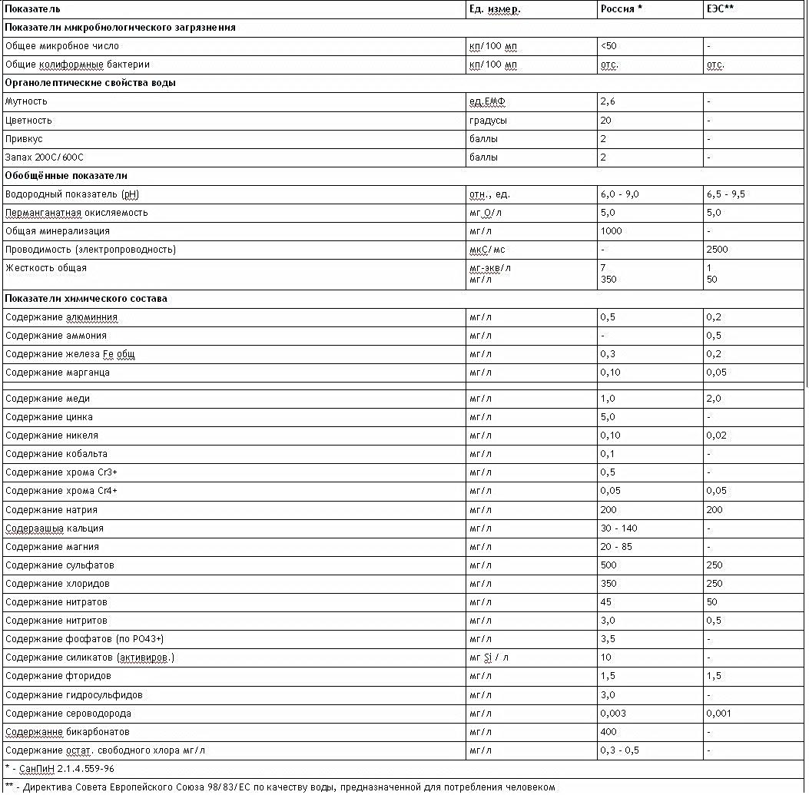 Приложение 3

**Санитарные нормы показателей качества воды**

|  |  |  |  |  |  |  |  |
| --- | --- | --- | --- | --- | --- | --- | --- |
| № пробирки | Цветность воды | Интенсивность запаха | Оценка интенсивности запаха | Характер | Определение мутности | pH | Жесткость |
| 1.Гимназия | салатовый | слабая | 2б. | Н пластик | Прозрачн. | 6,5 | мягкая (2 моль) |
| 2. 9 мкрн. | коричневатый | слабая | 2б. | З землистый | Прозрачн. | 6,5 | средняя (8 моль) |
| 3. пос. Лесной | коричневатый | очень слабая | 1б. | З прелый | Прозрачн. | 6,5 | средняя(4 моль) |
| 4. 10 мкрн. | салатовый | отчетливо | 4б. | Н резина | Прозрачн. | 6,5 | средняя (4 моль) |
| 5. 18 мкрн. | бесцветный | не ощущается | 0б. | Н без запаха | Прозрачн. | 6,5 | мягкая ( 2 моль) |

## Приложение 4

## Глоссарий. Фотометрический метод - метод качественного и количественного анализа по интенсивности ИК, видимого и УФ излучения. Гравиметрический метод - основан на измерении массы определяемого компонента, выделенном в виде веществ определённого состава.